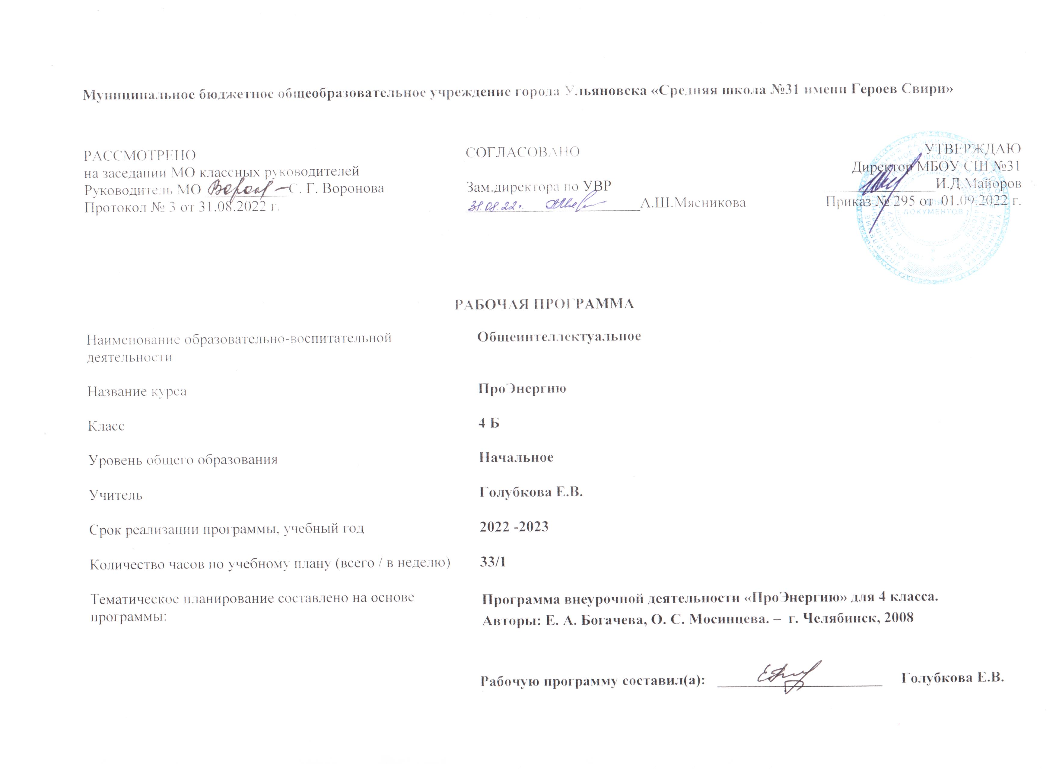
- Содержание курса внеурочной деятельности «ПроЭнергию»
1.Раздел «Введение» (2 часа)
- Будь экономным (вспомним то, что знаем).
2. Раздел «ПроЭнергию» (3 часа)
- История возникновения учений об энергии;
- Энергоресурсы и их значение в жизни человека;
- Откуда берётся электрическая энергия.
3. Раздел «Производство энергии» (9 часов)
- Источники электрической и тепловой энергии;
- Невозобновляемые источники энергии на примере торфа, угля, нефти, природного газа;
- Электричество и производство: ТЭЦ;
- Электричество и производство: ГЭС;
- Электричество и производство: АЭС;
- Как электростанции влияют на окружающую среду;
- Значение электроэнергии для производственной сферы.
4.Раздел « Альтернативные источники энергии» (8 часов)
- Альтернативные источники энергии;
- Энергия, получаемая от солнца (2 часа);
- Вода, как источник энергии для жизни;
- Тепло и способы сохранения тепловой энергии (2 часа);
- Энергия для транспорта: топливо и его виды;
- Наши проекты «Транспорт будущего».
5.Раздел «Энергосбережение» (5 часов).
- Энергосбережение у тебя дома (2 часа);
- Решение задач на расчёт экономии электроэнергии;
- Повышение энергоэффективности домов;
- наши проекты «Я экономлю энергию».
6.Раздел «Планете можно помочь» (3 часа)
- Глобальная экологическая проблема: парниковый эффект;
- Изменение климата в связи с использованием энергоресурсов;
- Экологические организации России.
7.Раздел «Спасём планету! С чего начать?» (4 часа)
- Озеленение промышленных городов;
- Проблема переработки отходов;
- Проект «Берегите энергию!»;
- Заключительное занятие: обобщение изученного материала.
Формы организации познавательной деятельности на занятии
1.Индивидуальная работа:
- Индивидуальная работа учащихся на уроке подразумевает отдельную самостоятельную работу, подобранную в соответствии с уровнем подготовки учащегося:
- -работа по карточкам;
- -работа у доски;
- -работа в ТПО;
- -заполнение таблиц.
2. Фронтальная работа:
- -беседа;
- -обсуждение;
- -сравнение.
3. Групповая форма работы.
4. Работа в парах.
Виды познавательной деятельности
Поиск информации
Знаково- символическое моделирование
Работа с книгой (смысловое чтение)
Наблюдение
Систематизация знаний
Решение познавательных задач (проблем)
Ориентация на разнообразие способов решения задач
Инсценировка
Игра

- Планируемые результаты освоения курса внеурочной деятельности
«ПроЭнергию»

Учащиеся научатся:
- Осуществлять поиск информации для выполнения учебных заданий с использованием учебной литературы;
- Использовать знаково- символические средства, в том числе модели и схемы для решения задач;
- Строить речевое высказывание в устной и письменной форме;
- Ориентироваться на разнообразие способов решения задач;
- Основам смыслового чтения художественных и познавательных текстов, выделять существенную информацию из текстов разных видов;
- Осуществлять анализ объектов с выделением существенных и несущественных признаков;
- Осуществлять синтез как составление целого из частей;
- Проводить сравнение и классификацию по заданным критериям;
- Устанавливать причинно – следственные связи;
- Строить рассуждения в форме связи простых суждений об объекте, его строении, свойствах и связях;
- Обобщать, т.е. осуществлять генерализацию и выведение общности для целого ряда или класса единичных объектов на основе выделения сущностной связи;
- Осуществлять подведение под понятие на основе распознавания объектов, выделения существенных признаков и их синтеза;
- Устанавливать аналогии;
- Владеть общим приёмом решения задач.

Коммуникативные УУД ( связаны с навыками взаимодействия между людьми).
- Допускать возможность существования у людей различных точек зрения, в том числе не совпадающих с его собственной, и ориентироваться на позицию партнёра в общении и взаимодействии;
- Учитывать разные мнения и стремиться к координации различных позиций в сотрудничестве;
- Формулировать собственное мнение и позицию;
- Договариваться и приводить к общему решению в совместной деятельности, в том числе в ситуации столкновения интересов;
- Строить понятные для партнёра высказывания, учитывающие, что партнёр знает и видит, а что нет;
- Задавать вопросы;
- Контролировать действия партнёров;
- Использовать речь для регуляции своего действия;
Адекватно использовать речевые средства для решения различных коммуникативных задач, строить монологическое высказывание, владеть диалоговой формой речи.
Личностными результатами освоения образовательной программы «ПроЭнергию» являются:
- Иметь целостное представление о влиянии энергетики на окружающую среду и способах сохранения окружающей среды;
- Иметь психологическую настроенность на рациональное и экономное использование топливно-энергетических ресурсов;
- Положительно относиться к энергосбережению;
- Понимать личную ответственность за экономное и бережное отношение к электроэнергии, теплу, воде, природе в целом.
- Понимать важность личного вклада в энергосбережение;
- Быть готовым лично участвовать в решении проблем энергосбережения;
- Иметь установку на правильное поведение в жизни, а именно бережное отношение к энергоресурсам;
- Понимать ценности природы, её ресурсов, в том числе энергетических, осознанное отношение к их рациональному использованию;
- Уметь оценивать жизненные ситуации ( поступки людей) с точки зрения общепринятых норм и ценностей;
- Самостоятельно определять и высказывать общие для всех людей правила поведения, касающиеся охраны природы и энергосбережения;
- Усвоить основы гражданской идентичности в форме осознания «Я» как гражданина России, чувства сопричастности и гордости за свою Родину, народ и историю, осознание ответственности человека за общее благополучие, осознание своей этнической принадлежности;
- Ориентация в нравственном содержании и смысле поступков как собственных, так и окружающих людей.
В состав метапредметных результатов освоения образовательной программы входят следующие универсальные учебные действия:
Регулятивные УУД (связаны со способностью обучающегося организовывать свою учебную деятельность):
- Принимать и сохранять учебную задачу;
- Учитывать выделенные учителем ориентиры действия в новом учебном материале в сотрудничестве с учителем;
- Планировать своё действие с поставленной задачей и условиями её реализации, в том числе во внутреннем плане;
- Учитывать правило в планировании и контроле способа решения;
- Осуществлять итоговый контроль по результату;
- Адекватно воспринимать оценку учителя;
- Различать способ и результат действия;
- Оценивать правильность выполнения действия на уровне адекватной ретроспективной оценки;
- Вносить необходимые коррективы в действие после его завершения на основе его оценки и учёта характера сделанных ошибок;
- Выполнять учебные действия в материализованной, громкоречевой и умственной форме.

Планируемые предметные результаты:
- Знать и понимать общие свойства, формы и свойства энергии;
- Понимать взаимосвязи между технологией и человеческой деятельностью и то, как они могут повлиять на жизнедеятельность людей и окружающую среду;
- Знать основные энергоэффективные технологии, применяемые в быту, различных отраслей промышленности и социальной сфере;
- Понимать необходимость развития нетрадиционных и экологически чистых энерго-источников;
- Иметь представление о правилах организации мониторинга, контроля и учёта использования энергоресурсов;
- Иметь убеждения о необходимости энергосбережения на всех уровнях управления производством и в различных слоях населения независимо от уровня благосостояния;
- Иметь навыки личного участия в решении проблем энергосбережения для повышения благосостояния своей семьи и социального окружения;
- Понимать прямую зависимость между энергоэффективностью и устойчивым развитием страны.

3.Тематическое планирование
№ | Тема | Кол-во часов | Электронные учебно- методические материалы
1 раздел «Введение»(1 ч)
1 | Будь экономным (вспомним то, что знаем) | 1 | Игровая программа ЖЭКА: КВАРТИРА | Первый обучающий комплекс по ЖКХ (igra-jeka.ru)
2 раздел «ПроЭнергию» ( 3 ч)
2 | История возникновения учений об энергии | 1 | http://www.greensource.ru
3 | Энергоресурсы и их значение в жизни человека | 1
4 | Откуда берётся электрическая энергия | 1
3 раздел «Производство энергии» (9 ч)
5 | Источники электрической и тепловой энергии | 1 | Мультфильм  https://vk.com/video-99851254_456240098
6 | Источники электрической и тепловой энергии | 1
7 | Невозобновляемые источники энергии на примере торфа, угля, нефти, природного газа | 1
8 | Невозобновляемые источники энергии на примере торфа, угля, нефти, природного газа | 1 | Фильм  https://www.youtube.com/watch?v=ZnuqRbJj3go
9 | Электричество и производство: ТЭЦ | 1
10 | Электричество и производство: ГЭС | 1
11 | Электричество и производство: АЭС. | 1
12 | Как электростанции влияют на окружающую среду | 1 | http://www.kids.myenergy.ru
13 | Значение электроэнергии для производственной сферы. | 1
4 раздел «Альтернативные источники энергии» (8 ч)
14 | Альтернативные источники энергии | 1 | Видеофильм  https://www.youtube.com/watch?v=COryTIhy3DE
15 | Энергия, получаемая от солнца | 1
16 | Энергия, получаемая от солнца | 1
17 | Вода как источник энергии для жизни | 1
18 | Тепло и способы сохранения тепловой энергии | 1 | http://spare.net.ru/intrus/index.html
19 | Тепло и способы сохранения тепловой энергии | 1
20 | Энергия для транспорта: топливо и его виды | 1
21 | Наши проекты «Транспорт будущего» | 1
5 раздел «Энергосбережение» (5 ч)
22 | Энергосбережение у тебя дома | 1 | Мультфильм  https://www.youtube.com/watch?v=0DQzPox_pLw
23 | Энергосбережение у тебя дома | 1
24 | Решение задач на расчёт экономии электроэнергии | 1
25 | Повышение энергоэффективности домов | 1 | http://www.spb.org.ru/SPARE/intrus/ensave/ensave02.html
26 | Наши проекты «Я экономлю энергию» | 1
6 раздел «Планете можно помочь» (3 ч)
27 | Глобальная экологическая проблема: парниковый эффект | 1 | https://trends.rbc.ru/trends/green/603766c39a794772017c8a13  http://www.e- reading.club/chapter.php/127765/172/Maksakovskiii_-
28 | Изменение климата в связи с использованием энергоресурсов | 1
29 | Экологические организации России | 1
7 раздел «Спасём планету! С чего начать? (4 ч)
30 | Озеленение промышленных городов | 1 | http://www.greensource.ru
31 | Проблема переработки отходов | 1
32 - 33 | Проект «Берегите энергию!» | 2
 | Итого | 33

